|  |
| --- |
| PERIGORD Noir - Région MONTIGNAC |

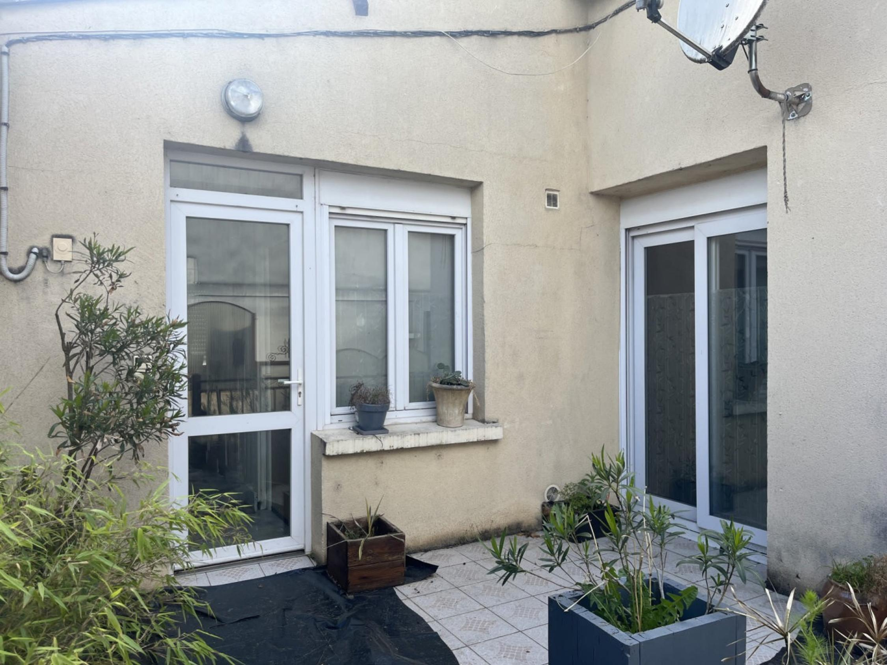

Réf: MP113789

121 900 € honoraires inclus à la charge de l'acheteur.

En Périgord Noir, au centre de Montignac-Lascaux, ensemble de deux appartements et un grenier aménageable de 95 m²

En Périgord Noir, au centre de Montignac-Lascaux, ensemble comprenant un appartement d'environ 60 m² habitables, situé au premier étage avec accès par escalier extérieur. Il comprend une entrée/cuisine d'environ 6 m² ouverte sur un séjour d'environ 24 m². Un dégagement qui donne sur deux chambres d'environ 12 m² chacune, une salle de bains d'environ 5 m² et un WC indépendant. Dans le séjour, se trouve une baie vitrée qui donne sur une terrasse commune de 15 m². Raccordement au gaz de ville, double vitrage qui ne donne aucune nuisance sonore, plancher béton. Un deuxiéme appartement en open space d'environ 58 m², situé au deuxiéme étage, avec accès par escalier intérieur. Il comprend un seul et même espace chambre, séjour, douche à l'italienne, cuisine ouverte sur le salon, un WC indépendant. Toutes les fenêtres sont en double vitrage, le plancher est en bois, et le chauffage est électrique. Un grenier d'environ 95 m², avec charpente métallique et possibilité d'aménagement.

Les informations sur les risques auxquels ce bien est exposé sont disponibles sur le site Géorisques: www.georisques.gouv.fr

|  |  |  |  |  |  |  |
| --- | --- | --- | --- | --- | --- | --- |
| |  |  | | --- | --- | | Studio | Appartement | | Appartement | Appartement | | Appartement | Grenier aménageable | |

|  |  |  |  |  |  |  |
| --- | --- | --- | --- | --- | --- | --- |
| |  |  |  | | --- | --- | --- | | Caractéristiques: | | | | * Type: Immeuble * Mitoyenneté: 2 cotés | * Etat: Bon * Surf. hab: 117 m² * Séjour: 25 m² * Hameau / Village | * 2 chambres * 2 s.d.b * 5 pièces * Cuisine: Américaine Ouverte * Chauffage: Gaz de ville | |

|  |  |  |  |  |
| --- | --- | --- | --- | --- |
| |  |  | | --- | --- | | Détails complémentaires: | | | Situation du bien:   * Centre-Ville   Rez de chaussée:   * Cellier /remise.   1er étage:   * Appartement d'environ 60 m² habitables avec accès par escalier extérieur, comprenant : entrée/cuisine d'environ 6 m², séjour d'environ 25 m², dégagement, salle d'eau d'environ 5 m², 2 chambre d'environ 12 m² chacune, WC, terrasse 15 m².   2ème étage:   * Appartement / studio d'environ 57 m² au sol, accès par pallier de 7 m². il offre: une pièce à vivre avec espace ouvert cuisine/ salon/ chambre. une salle d'eau avec douche italienne, et un WC indépendant.   Dépendances:   * Autres /grenier : d'environ 95 m², avec charpente ùétallique et couverture en fibro ciment. possibilité d'aménagement | DPE (suite):   * DPE en cours   Chauffage:   * CC Gaz de ville pour l'appartement * Electrique pour le studio   Equipements divers:   * Double vitrage * Gaz de ville   Services:   * Aéroport environ 45min. * Autoroute environ 15min . * Commerces * Ecole * Gare environ 15 min. * Hôpital environ 25 min. * Internet / ADSL | |

|  |  |  |  |  |  |  |  |  |
| --- | --- | --- | --- | --- | --- | --- | --- | --- |
| |  |  | | --- | --- | | Consommations énergétiques: | | | **«graphe_consommation_energetique_bien_100»** |  | | **«consommation_energetique_bien»** |  | | **Classe DPE - «classe_energetique_bien»** |  | |

**Taxe foncière: €**

**Agent responsable du dossier**: Monsieur Ludovic MONS

E-mail: mperigord@wanadoo.fr

Mobile: 0672150964

Les informations sont données à titre informatif et non contractuel.